商城网站建设方案

本站已经针对商城网站阐述很多（B2B网站，B2C网站，C2C网站，还有O2O网站）为了让大家更清楚这里再次以简单的图表流程阐述下。
一、交易流程
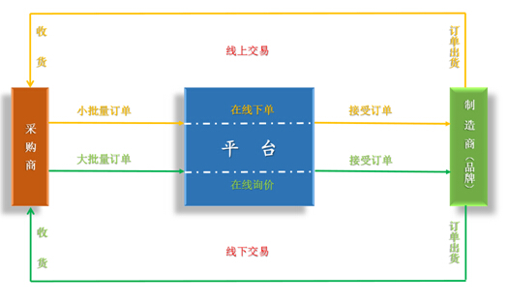
二、结算流程
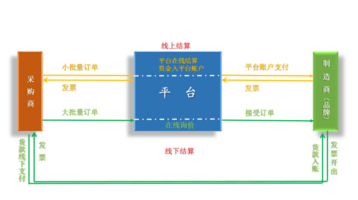
三、平台架构
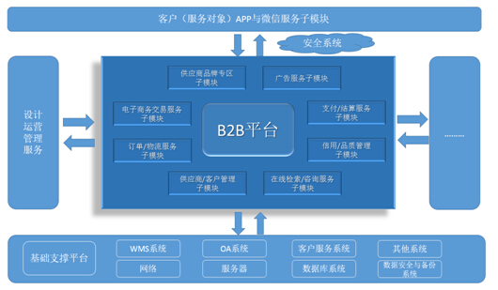
四、 各模块说明
1、 供应商品牌专区子模块
给上游供应商提供专属企业页面，内容包含企业介绍、产品性能介绍、产品库存状况、产品价格、大批量订单在线询价、企业会员管理、企业品质认证等功能；
2、 广告服务子模块
提供页面部分位置予收费广告服务；
3、 支付/结算服务子模块
提供在线支付结算服务；
4、 信用/品质管理子模块
提供供应商/采购商的信用评价体系，对供应商需要有产品的品质管理体系；
5、 在线检索/咨询服务子模块
提供平台关键字搜索功能，需要具备内部排名调整机制；提供用户在线咨询功能，此功能如果用户从供应商品牌专区页面咨询，后台需要在收到信息的时候明确知道供应商名称；
6、 供应商客户管理子模块
对单个供应商，能够使用供应商自己的入口查询自己的客户状态和信息；
7、 订单/物流服务子模块
客户可以在线查询订单以及物流状态信息；
8、 电子商务交易服务子模块
提供电子商务在线交易服务；
9、 移动端（APP与微信）客户服务模块
APP暂时不开发，预留接口；微信端主要提供产品查询、下单、订单/物流状态查询、客户管理等功能即可；
10、 基础支撑平台
提供库存管理（WMS）、OA系统、客户服务系统功能；
五、 其他事项
1、 本文档只针对B2B平台基本功能做一说明，不涉及到详细的网页布局以及功能排放内容；
2、 各子模块内容有相互交错部分，希望设计方充分考虑；
3、 在整个系统中，客户服务部分为重中之重，希望设计方能够拿出科学合理的客户服务解决方案，希望前台和后台的客户服务能够做到及时、有效的无缝对接；
4、 希望设计方同时给出英文版本的解决方案；
5、 在基础支撑平台中，希望设计方给出WMS、OA以及客户服务的解决方案；
六、 设计方需要提供的信息（必须）
1、 整个平台(PC与微信)端的设计架构说明文档；
2、 设计方针对整个平台能够实现的功能列表（包含基础支撑系统）；
3、 整体报价以及分模块报价；
4、 未来可扩展性说明；
5、 设计方资质以及成功案例说明；
6、 整个项目人员配备说明；
7、 整个项目交付时间预估；

